Лабораторный Комплекс “Электроавтоматика станков с ЧПУ”
С. С. Панов¹, П. Г. Мазеин²
¹НПИ “Уралучтех” Национального исследовательского
Южно-Уральского государственного университета, Челябинск,
² Национальный исследовательский Южно-Уральский
государственный университет, Челябинск, Россия
Комплекс (рис.1) предназначен для проведения исследований и лабораторных работ по изучению логической задачи ЧПУ. Комплекс позволяет изучать принципы работы электроавтоматики станков с ЧПУ [1,2]: обеспечение обнуления системы координат станка, автоматизированной смены инструмента, блокировки узлов при работе в запретных зонах, блокировки безопасности, программируемый позиционированный останов, а также перемещение приводов подач, регулирование частоты вращения асинхронного электропривода главного движения (настройка параметров частотного преобразователя, выбор оптимальных значений, выбор схемы управления частотным преобразователем). В отношении систем управления комплекс позволяет изучать: интерполяцию (сплайновую, линейную, круговую); программирование обработки; наладку системы управления (программирование рабочих перемещений, запретных зон, положений револьверной головки относительно рабочих осей, программирование дискретности приводов электромеханических систем , настройку коэффициентов интерполяции и аппроксимирующих функций, настройку временных интервалов работы электроавтоматики, программирование передаточных функций, настройки постпроцессорной системы и системы распознающей язык программирования в G кодах. В отношении приводов электромеханических систем комплекс позволяет изучать: конструкция электропривода электромеханических систем с шариковинтовыми передачами (ШВП), принципы работы и регулировки датчиков начального и конечного перемещения различных типов; принципы измерения частоты вращения асинхронного электропривода главного движения (прямой, косвенный); принципы работы устройства автоматизированной смены инструмента (револьверной головки); изучать работу систем электроприводов с обратной связью. Комплекс позволяет изучать следующие параметры электропривода электромеханических систем: изучения работы асинхронного привода главного движения, параметров работы, диапазонов регулирования и рабочих режимов; принципы управления шаговым электроприводом станка в различных режимах (шаговом, полушаговом, микрошаговом режимах); изучение динамики работы приводов электромеханических систем, точности перемещения, диапазонов устойчивой работы. Управление работой комплекса осуществляется интегрированным промышленным компьютером. С обратной стороны комплекса расположены гнезда питания, а также разъемы для присоединения внешних узлов и компонентов (приводов, станков, осциллографа и т.п.). Лабораторный комплекс имеет возможность работы с внешними электромеханическими системами с ЧПУ любой кинематики. Гибкая система управления и электроавтоматики комплекса позволяет подключать и исследовать любые типы электромеханических систем. На задней панели комплекса расположены стандартные разъемы РСС1 для присоединения исследовательской пятиосевой электромеханической системы “Микрон 5”. Лабораторный комплекс работает от однофазной сети переменного тока напряжением 220 В частотой 50 Гц. Модуль главного движения представлен на рис.2. Модуль содержит трехфазный асинхронный электродвигатель переменного тока, блок индикации, трехкулачковый патрон, частотный преобразователь фирмы «Веспер» с мощностью до 550 Вт, миниатюрные преобразователи частоты серии EI-MINI предназначены для регулирования скорости вращения маломощных трехфазных асинхронных электродвигателей. Установленная в блоке ЧПУ промышленная ЭВМ предназначена для управления блоком контроллера (рис.3) электроавтоматики класса PCNC, который в свою очередь, управляет всем оборудованием установленным на стенде- шаговыми двигателями, датчиками, частотным преобразователем и.т.д.
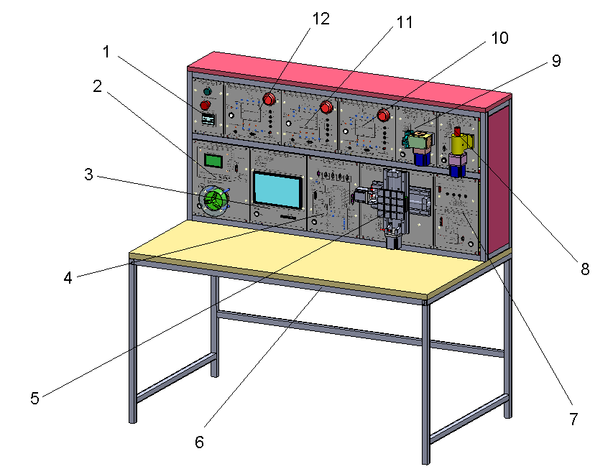
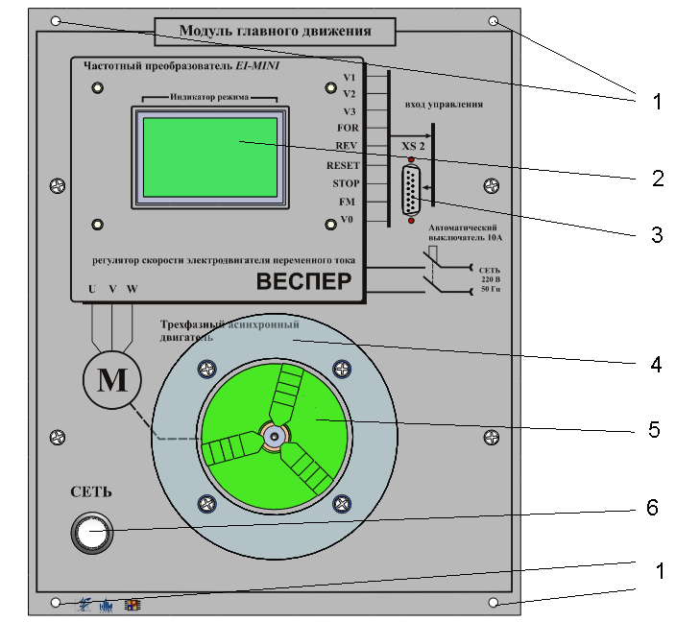
Рис. 1. Общий вид стенда: 1- модуль питания, 2- модуль главного движения, 3- промышленная ЭВМ, 4- модуль контроллера, 5- модуль крестового стола станка, 6- стол, 7- модуль блокировок и линейного привода, 8- модуль задней бабки, 9- модуль револьверной головки, 10-12-модули драйверов шаговых приводов подач осей X, Y, Z
Рис. 2 . Модуль главного движения: 1- крепежные отверстия, 2- графический экран (индикатор режимов работы частотного преобразователя), 3- интерфейсный разъем для соединения с модулем контроллера электрооборудования, 4-защитный экран из полимерного стекла,5- трехкулачковый патрон, 6- кнопка включения питающего напряжения
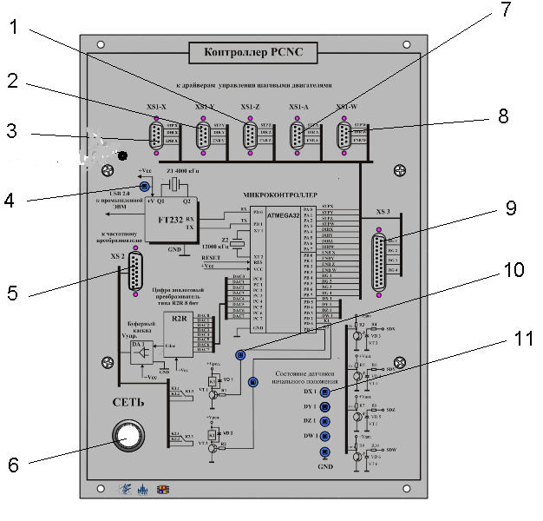
Рис.3. Назначение органов управления контроллера: 1- 3 - разъемы подключения координаты «Z», «Y», «X»; 7- разъем подключения координаты «А»; 8- разъем подключения координаты «W»; 4- контрольная точка питающего напряжения контроллера; 5- разъем подключения XS2 привода главного движения; 6-кнопка включения питающего напряжения МКЭ; 9 – разъем расширения; 11- контрольные точки состояния датчиков
В качестве управляющего программного обеспечения используется «Stepper EDU electro» (рис.4). На передней панели комплекса располагается типовой крестовый стол (рис.5). В нижнем левом углу панели стола показана его кинематическая схема. В столе применены шариковинтовые пары с предварительным натягом, рельсовые направляющие качения, а также высокоточные гибридные шаговые моторы с точностью позиционирования 3% и углов шагом 0,9 градуса (400 шагов/об). Это позволило добиться высоких скоростей перемещения стола, а также высокой точности позиционирования и повторения. Модуль крестового стола подключается к модулю драйвера шагового мотора по координатам X и Y. Для контроля правильности подключения разработан атлас подключений. Назначение органов управления модулей блокировок и линейного привода показано на рис. 6. Конструктивно модуль состоит их 2-х частей, в верхней части расположены тумблеры, включенные последовательно друг с другом. Сигналы от тумблеров передается в ЭВМ, где имитируется работа элементов блокировки станка с ЧПУ: блокировка дверей кабины, блокировка шторок привода главного движения, блокировка системы управления, блокировка системы управления. Если перед началом или во время работы контур блокировок не будет замкнут, то контроллер электроавтоматики остановит работу станка и передаст в промышленную ЭВМ информацию о причине останова и текущих координатах останова. Для управления перемещением линейного привода (рис.7) в модуль управления встроен драйвер униполярного шагового двигателя. Для выхода в «0» привода, при включении, могут быть использованы различные типы датчиков начального положения: 5- индуктивный,6 -контактный; щелевой оптический. Модуль револьверной головки (рис.8) предназначен для управления револьверной головкой от сигналов контроллера электроавтоматики. В модуль встроен драйвер униполярного шагового мотора. Драйвер управляется стандартными сигналами управления драйверами-STEP, DIRECTION, ENABLE. Данные сигналы поступают на разъем управления 4 от контроллера электроавтоматики, преобразуются и осуществляют позиционирование шагового двигателя, установленного на 4-х позиционной револьверной головке5.
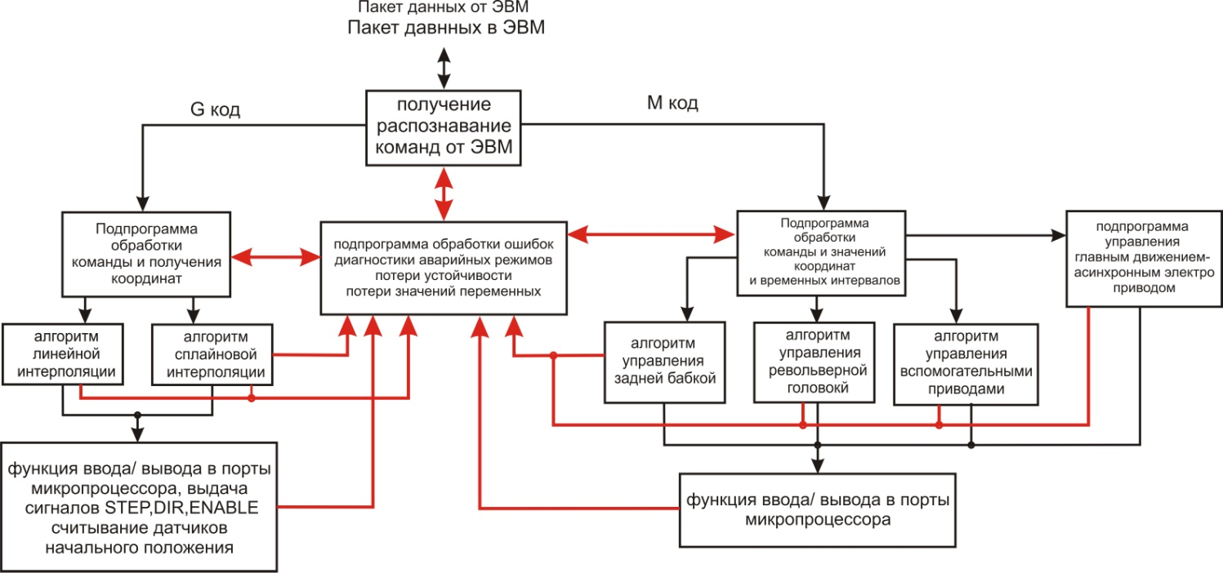
Рис.4. Структурная схема работы программного обеспечения стенда
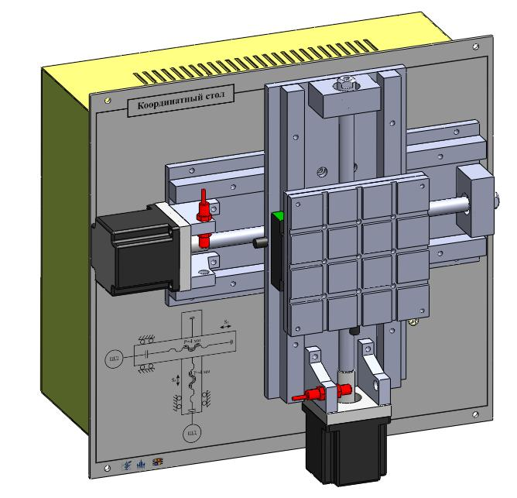
Рис.5. Общий вид модуля крестового стола
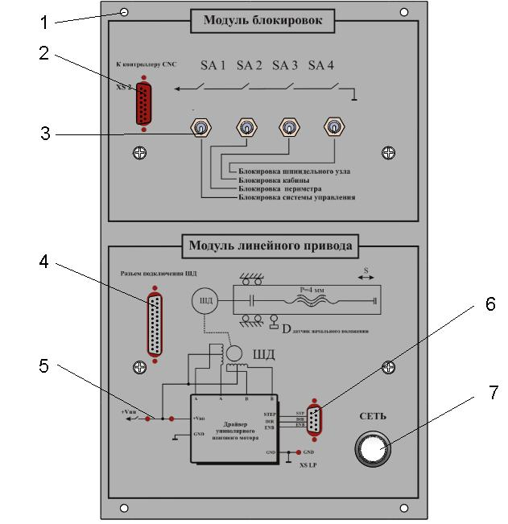
Рис. 6. Назначение органов управления модулей блокировок и линейного привода: 1- крепежные отверстия; 2- разъем подключения сигналов блокировки; 4- разъем подключения внешнего линейного привода;5- контрольные точки; 6-разъем подключения , 7- кнопка включения питания

При считывании с кадра УП функции инструмента, двигатель начинает вращать вал с резцедержкой до тех пор, пока подпрограмма микропроцессора контроллера электроавтоматики не определит нужное количество срабатываний концевого выключателя и не выполнит фиксирующего реверса двигателя.
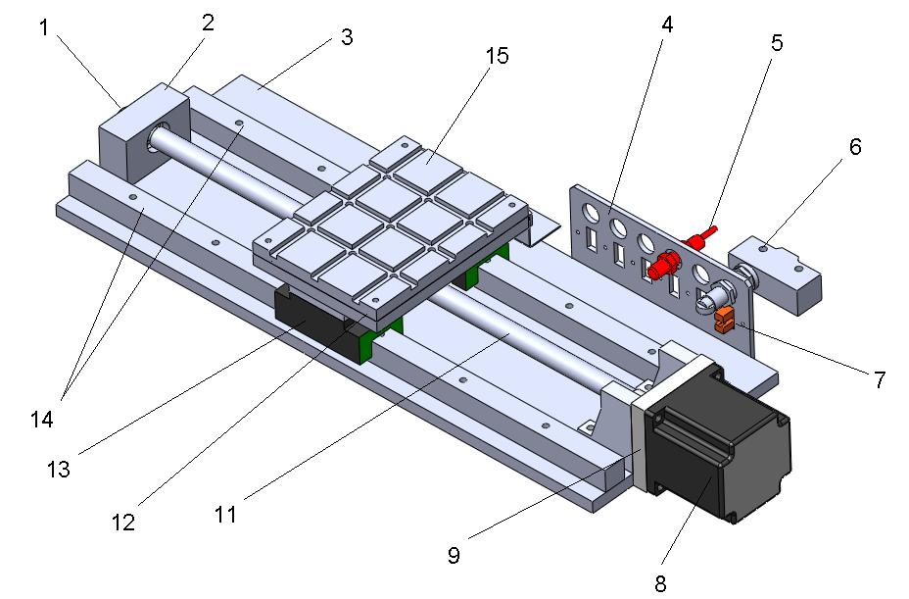
Рис.7. Внешний вид линейного модуля: 1- контрящая гайка; 2- подшипниковый узел; 3- плита; 4- универсальное крепление датчиков; 5- индуктивный датчик начального положения; 6- контактный датчик начального положения;7 – оптический датчик начального положения;8 шаговый двигатель; 9- фланец крепления шагового двигателя; 11- ШВП; 12- суппорт;13 – каретка качения; 14- рельс направляющих качения
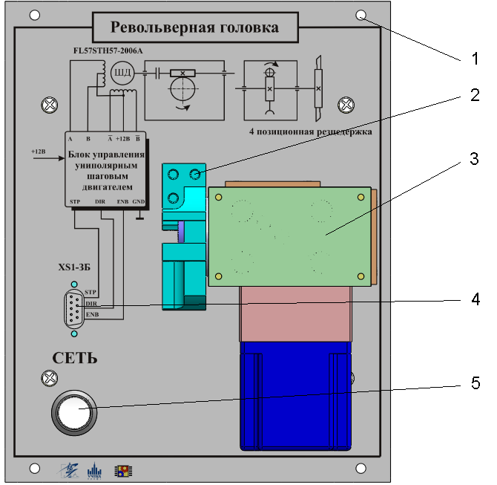
Рис.8. Назначение органов управления модуля револьверной головки: 1-крепежные отверстия;2- четырех позиционная резцедержка; 3 – корпус револьверной головки; 4- разъем управления; 5- кнопка питания стенда

Стенд «Электроавтоматика станка с ЧПУ» позволяет собирать множества вариантов систем управления станков с ЧПУ, роботов. Разработанный стенд апробирован на лабораторно-практических занятиях при подготовке магистров.
СПИСОК ЛИТЕРАТУРЫ

- Панов С.С., Мазеин П.Г. Модульный набор “Конструктор машиностроительного оборудования с компьютерными системами ЧПУ”/Дистанционное и виртуальное обучение// С.С. Панов, П. Г. Мазеин. N1. 2011. С. 31– 41.
- Мазеин П.Г., Панов С.С., Шереметьев С.В. Минигабаритный фрезерный станок с компьютерным управлением: учебное пособие. – Челябинск: Изд—во ЮУрГУ, 2007. 63 с.

